Министерство образования и науки РФ

Федеральное государственное бюджетное образовательное учреждение высшего профессионального образования «Санкт-Петербургский государственный электротехнический университет «ЛЭТИ» им. В.И. Ульянова (Ленина)»

Факультет компьютерных технологий и информатики

Кафедра вычислительной техники

**Отчет**

**по лабораторной работе №3**

**«Деревья»**

**по дисциплине «Алгоритмы и структуры данных»**

Выполнили: студенты группы № 5307

Манаков Д. Ю.

Садыхов С. Н.

“Выполнено” “______” _____________

Подпись преподавателя _________________

Санкт-Петербург

2016

Оглавление

1.Задание 3

2.Уточнение задания 3

3.Контрольные тесты 4

4. Временная сложность 6

5.Результаты измерений времени обработки 6

6.Список использованных источников 7

# Задание

Написать и отладить программу для работы с деревьями по предложенному преподавателем варианту индивидуального задания (табл. П.2.2). Программа должна выводить на экран изображение дерева с разметкой его вершин, сделанной заданным способом, а под ним — последовательность меток вершин при обходе дерева и результат вычисления заданного параметра. Можно взять за основу учебный пример.

# Уточнение задания

Вид дерева: двоичное

Разметка: прямая

Способ обхода: в ширину

Вычислить количество листьев.

# Обоснование деревьев

Деревья в памяти ЭВМ представлены в виде разветвляющегося списка так как структура, которая получается, напоминает дерево в реальной жизни, а также при поиске данных в таком дереве это займет у нас минимальное количество времени.

# Ввод дерева с клавиатуры

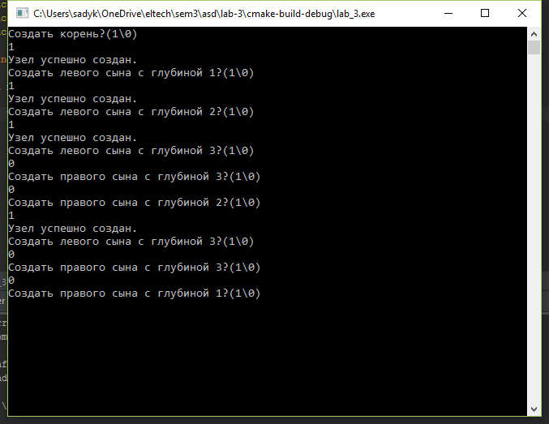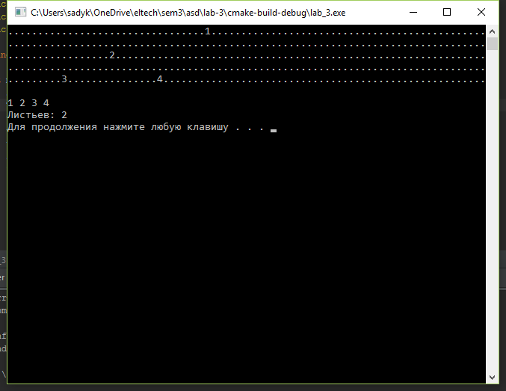

# 5. Контрольные тесты со случайной генерацией

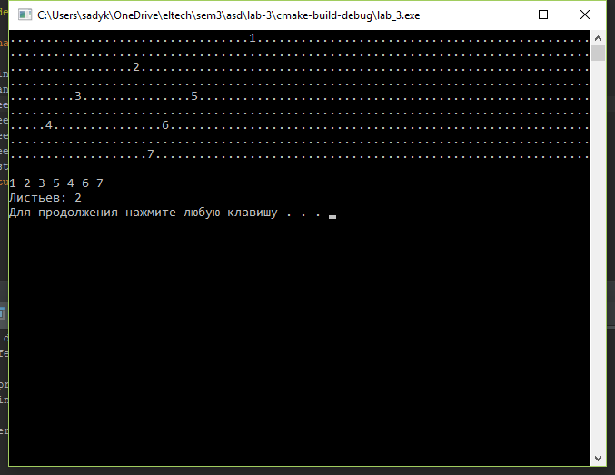

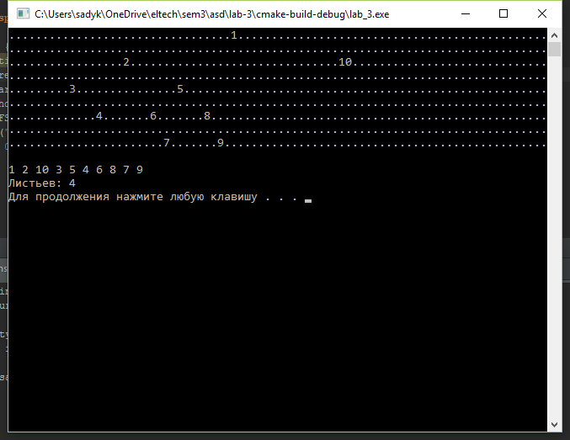

# 6. Временная сложность

Фактическая временная сложность для всех способов сошлась с ожидаемой:

Создание: O(n)

Обработка: O(n)

Вывод: O(n)

Маркировка: (n)

n – количество вершин

# 7. Выводы о результатах измерений

Представление данных в виде деревьев очень удобно, когда мы реализуем хранение большого количества данных и нам нужно быстрое получение некоторых из них. Так как обойти дерево можно за n шагов, где n – количество вершин, то мы считаем, что использование деревьев увеличит эффективность работы многих программ, работающих с данными.

# Список использованных источников

1. «Алгоритмы и структуры данных» Методические указания к лабораторным работам, практическим занятиям и к курсовому проектированию. Часть 1. Выпуск 1609 / сост.: П.Г.Колинько. – СПБ.: изд-во СПбГЭТУ «ЛЭТИ»,2016, - 65 с.